

Visita a pontos de interesse no Porto

Porto Visitas s.a

|  |  |
| --- | --- |
| André Teixeira | 1101153 |
| Beatriz Ferreira | 1120268 |
| Carlos Lopes | 1120013 |
| Mário Ferreira | 1090698 |
| Miguel Carneiro | 1990895 |
| Sérgio Oliveira | 1121060 |
| Vítor Mascarenhas | 1120035 |

Índice

Índice de Figuras 3

1. Introdução 4

1.1. Problema a resolver 4

2. Contexto 5

2.1. Análise do problema 5

2.2. Visão da solução 5

3. Ambiente de trabalho 6

3.1. Metodologia de trabalho 6

3.2. Planeamento de trabalho 6

3.3. Tecnologias usadas 8

4. Descrição técnica 9

4.1. Análise e modelação 9

4.1.1 Diagrama de casos de uso 9

4.1.2 Modelo de Domínio 10

4.1.3 Vista de implantação 10

4.1.4 Vistas de Cenários 11

4.2. Desenvolvimento da solução 12

4.3. Testes e experiências 13

5. Conclusões 16

5.1. Objetivos realizados 16

5.2. Aspetos inovadores/Limitações da solução 16

5.3. Apreciação final 16

# Índice de Figuras

**No table of figures entries found.**

# Introdução

## Problema a resolver

# Contexto

## Análise do problema

Explicar em que consiste o problema e que sub problemas contém, desafios inerentes, etc.

## Visão da solução

Descrever a solução pretendida

# Ambiente de trabalho

## Metodologia de trabalho

Descrever a metodologia de trabalho do grupo

## Planeamento de trabalho

|  |  |  |  |  |  |  |  |  |  |  |  |
| --- | --- | --- | --- | --- | --- | --- | --- | --- | --- | --- | --- |
|  |  |  |  |  |  |  |  |  |  |  | |
|  |  |  | **Elementos do Grupo** | | | | | | | |  |
|  | **Módulo** | **Item** | André Teixeira | Beatriz Seabra | Carlos Lopes | Mário Ferreira | Miguel Carneiro | Sérgio Oliveira | Vitor Mascarenhas |  | |
|  | MONITORIZAÇÃO | Configuração dos serviços de monitorização Linux e Windows | X |  | X |  |  |  | X |  | |
|  | Criação e remoção das pastas partilhadas |  |  |  |  |  | X |  |  | |
|  | Monitorização dos recursos das máquinas | X |  |  | X |  |  |  |  | |
|  | Monitorização da disponibilidade de todos os serviços | X |  | X | X |  |  |  |  | |
|  | Monitorização do Processo da Base de Dados | X |  |  |  |  |  |  |  | |
|  | Monitorização dos utilizadores registados e criação pastas partilhadas |  |  |  |  |  | X | X |  | |
|  | Configuração dos sistemas de alerta | X |  |  |  |  |  |  |  | |
|  | Configuração do Nagiosgraph |  |  | X |  |  |  |  |  | |
|  | Alteração do layout do Nagios |  |  | X |  |  |  |  |  | |
|  | Porto 3D | Modelação e visualização dos componentes do ambiente gráfico |  |  |  | X | X |  |  |  | |
|  | Interação com o utilizador |  |  | X |  | X |  |  |  | |
|  | Animação |  |  | X |  | X |  |  |  | |
|  | Implementação do Rest Client para consumir dados da API | X |  |  |  | X |  |  |  | |
|  | GESTÃO DE AGENDAS DE VISITAS | Estruturação da base de conhecimento |  | X |  |  | X |  |  |  | |
|  | Implementação dos predicados necessários ao método de pesquisa |  |  |  |  | X |  |  |  | |
|  | Definição das restrições |  |  |  |  | X |  |  |  | |
|  | Algoritmo de pesquisa |  |  |  |  | X |  |  |  | |
|  | Integração para consumir base de conhecimento da API |  | X |  |  |  |  |  |  | |
|  | PORTO GO (Frontoffice) | Configuração dos serviços de execução da Web API |  |  |  |  |  | X | X |  | |
|  | Implantação do modelo de dados |  |  |  |  |  | X |  |  | |
|  | Gestão de autorizações |  |  |  |  |  | X |  |  | |
|  | CRUD POI |  |  |  |  |  | X | X |  | |
|  | CRUD visitas |  |  |  |  |  | X | X |  | |
|  | Definição dos Web Services |  |  |  |  |  | X |  |  | |
|  | PORTO VISITAS (Backoffice) | Configuração da plataforma e serviços de execução do Backoffice |  |  |  | X |  |  | X |  | |
|  | CRUD POI |  |  |  | X |  |  |  |  | |
|  | CRUD Percursos |  |  |  | X |  |  |  |  | |
|  | Gestão de turistas |  |  |  | X |  |  |  |  | |
|  | Validação de POI |  |  |  | X |  |  |  |  | |
|  | Disponibilização de dados estatísticos e geográficos |  |  |  | X |  |  |  |  | |
|  |  |  |  |  |  |  |  |  |  |  | |

## Tecnologias usadas

Descrever sucintamente as tecnologias usadas (as obrigatórias e as adicionais)

# Descrição técnica

## Análise e modelação

### 4.1.1 Diagrama de casos de uso

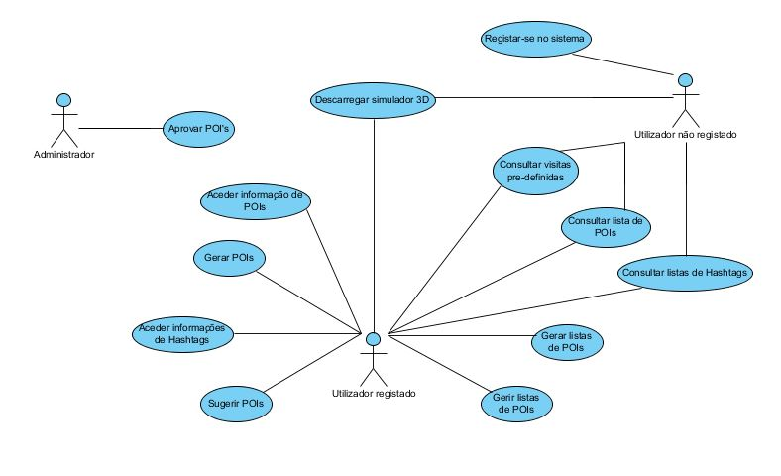

### 4.1.2 Modelo de Domínio

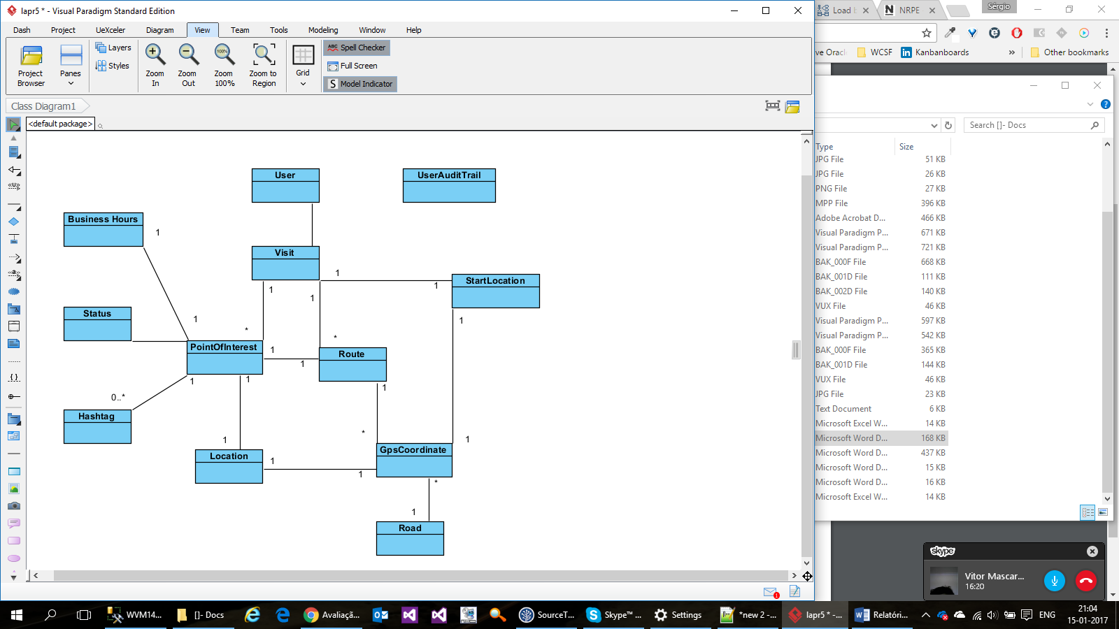

Figura 1 Modelo de dominio

### 4.1.3 Vista de implantação

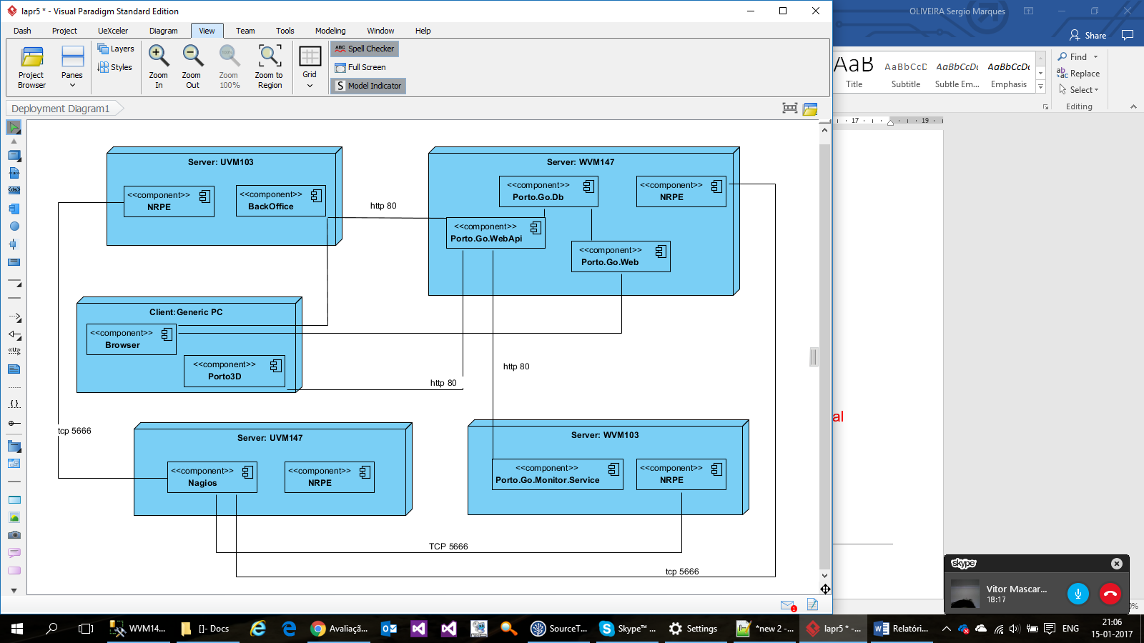

Figura 2 Vista de Implantação

### 4.1.4 Vistas de Cenários

#### 4.1.4.1 Crud de POI e Hashtags

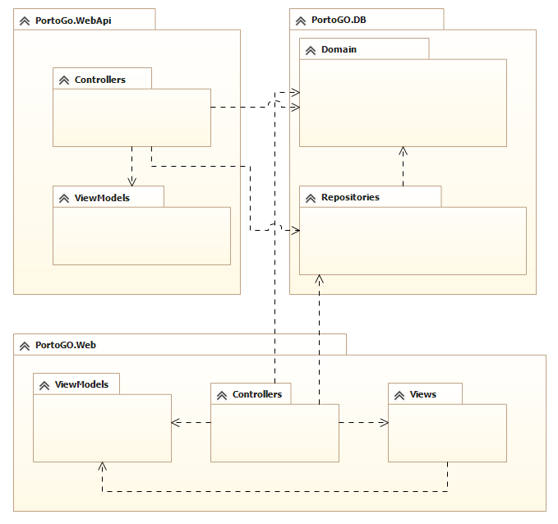

Figura 3 Vista logica

Apresentar artefactos UML, com explicações, que descrevam a solução conceptual

**Tópicos obrigatórios**:

* Diagrama de casos de uso e explicação sucinta dos casos
* Vista lógica
* Vista de implantação
* Vistas de cenários:
  + Sugerir POI e informação associada (descrição, *hashtags*, etc.)
  + Gerir “CRUD” de *hashtags* por POI
  + Gerir “CRUD” de percurso
  + Gerir “CRUD” de visita (agendar)

## Desenvolvimento da solução

Descrever tecnicamente a solução desenvolvida

## Testes e experiências

### 4.3.1 Testes de aceitação

|  |  |  |  |
| --- | --- | --- | --- |
| Módulo: | SGRAI | | |
| Objetivo: | Interatividade utilizador/aplicação | | |
| Método de teste: | Manual | | |
| Cenário: | Teste: | Resultado esperado: | Resultado obtido: |
| Aplicação Porto 3D | Pressionar a tecla "UP” | O turista movimenta-se para a frente | O resultado é o esperado. |
| Aplicação Porto 3D | Pressionar a tecla "DOWN” | O turista movimenta-se para trás | O resultado é o esperado. |
| Aplicação Porto 3D | Pressionar a tecla "RIGHT” | O modelo roda para a direita | O resultado é o esperado. |
| Aplicação Porto 3D | Pressionar a tecla "LEFT” | O modelo roda para a esquerda | O resultado é o esperado. |
| Aplicação Porto 3D | Pressionar a tecla "F1” | A vista muda para a 3ª pessoa. | O resultado é o esperado. |
| Aplicação Porto 3D | Pressionar a tecla "F2” | A vista muda para a 1ª pessoa. | O resultado é o esperado. |
| Aplicação Porto 3D | Pressionar a tecla "F3” | A vista muda para vista de topo. | O resultado é o esperado. |
| Aplicação Porto 3D | Pressionar a tecla "L” | Alternância do cálculo luz entre Z e eye. | O resultado é o esperado, mas pouco notado. |
| Aplicação Porto 3D | Pressionar a tecla "K” | Alternância da luz de camara com luz global. | O resultado é o esperado. |
| Aplicação Porto 3D | Pressionar a tecla "S” | A vista muda para “PolygonMode Fill”. | O resultado é o esperado. |
| Aplicação Porto 3D | Pressionar a tecla "W” | A vista muda para “PolygonMode Wireframe”. | O resultado é o esperado. |
| Aplicação Porto 3D | Pressionar a tecla "P” | A vista muda para “PolygonMode Point”. | O resultado é o esperado. |
| Aplicação Porto 3D | Pressionar a tecla "C” | Liga/desliga “Cull Face”. | O resultado é o esperado. |
| Aplicação Porto 3D | Pressionar a tecla "N” | Liga/desliga apresentação das normais | O resultado é o esperado. |
| Aplicação Porto 3D | Pressionar a tecla "M” | Liga/desliga música ambiente | O resultado é o esperado. |
| Aplicação Porto 3D | Pressionar a tecla “F” | Liga/desliga o nevoeiro | O resultado é o esperado. |
| Aplicação Porto 3D | Pressionar a tecla PGUP | Aumenta a densidade do nevoeiro | O resultado é o esperado. |
| Aplicação Porto 3D | Pressionar a tecla PGDOWN | Diminui a densidade do nevoeiro | O resultado é o esperado. |
| Aplicação Porto 3D | Ao iniciar a aplicação | É expectável ouvir um som “I can’t wait”. | O resultado é o esperado. |
| Aplicação Porto 3D | Ao passar num “checkpoint” | É expectável ouvir um som “Doh”. | O resultado é o esperado. |
| Aplicação Porto 3D | Quando o turista caminha | É expectável ouvir o som dos passos. | O resultado é o esperado. |
| Aplicação Porto 3D | Quando o turista para de caminhar | É expectável deixar de ouvir o som dos passos. | O resultado é o esperado. |
| Aplicação Porto 3D | Ao terminar um percurso | É expectável ouvir o som de um “break” de bateria. | O resultado é o esperado. |
| Aplicação Porto 3D | Pressionar a tecla “H” | É expectável que imprima o texto de ajuda. | O resultado é o esperado. |
| Aplicação Porto 3D | Pressionar a tecla “ESC” | A aplicação é terminada | OK |
| Aplicação Porto 3D | Pressionar a tecla direita do rato | É possível rodar o ambiente à volta do turista | O resultado é o esperado. |
| Aplicação Porto 3D | Pressionar a tecla esquerda do rato | Ativa a opção picking nas estradas do cenário. | O resultado é o esperado. |

|  |  |  |  |
| --- | --- | --- | --- |
| Módulo: | ASIST – Nagios | | |
| Objetivo: | Monitorização | | |
| Método de teste: | Manual | | |
| Cenário: | Teste: | Resultado esperado: | Resultado obtido: |
| Criação de pastas partilhadas para utilizadores registados | Registar um utilizador na aplicação e verificar após 2 min se a share é criada em \\10.8.11.103\ | A pasta partilhada é criada | OK |
| Remoção de pastas para utilizadores removidos | Remover o registo da tabela AspNetUsers e verificar após 2 min se a share é removida | A pasta partilhada é removida | OK |
| Envio de emails de notificação | Aguardar uma anomalia nos servidores para ser enviado um email. | É enviado um email de notificação | Email recebido |
| Verificar serviços | Verificar serviços | Verificar que os serviços estão a ser monitorizados | Ok |

|  |  |  |  |
| --- | --- | --- | --- |
| Módulo: | ARQSI – Backoffice | | |
| Objetivo: | Administrar dados da API | | |
| Método de teste: | Manual | | |
| Cenário: | Teste: | Resultado esperado: | Resultado obtido: |
| CRUD de Pois | Criar um Poi | O Poi é criado com os dados inseridos | O resultado é o esperado. |
| CRUD de Pois | Editar um Poi | O Poi é atualizado com os novos dados | O resultado é o esperado. |
| CRUD de Pois | Apagar um Poi | O Poi é removido | O resultado é o esperado. |
| CRUD de Pois | Visualizar um Poi | É possível visualizar Pois | O resultado é o esperado. |
| CRUD de Percurso | Criar um Percurso | É possível adicionar Pois a uma Visita | Permite adicionar os pois mas não recebe os nós. |
| CRUD de Percurso | Editar um Percurso | É possível adicionar / remover Pois do percurso | Permite editar os pois mas não atualiza os nós. |
| CRUD de Percurso | Apagar um Percurso | É possível remover todos os Pois do percurso | O resultado é o esperado. |
| CRUD de Percurso | Visualizar um Percurso | É possível visualizar o percurso de uma visita | O resultado é o esperado. |
| Listagem de Visitas | Visualizar Visitas | É possível visualizar as visitas | O resultado é o esperado. |
| Listagem de Visitas | Visualizar Turistas registados | É possível visualizar os turistas registados na aplicação | O resultado é o esperado. |
| Visualização de Estatísticas | Visualizar estatísticas da aplicação | É possível ver dados estatísticos da aplicação | O resultado é o esperado. |

### 4.3.2 Testes unitários

Testes unitários implementados nos projetos da Web API e MVC:

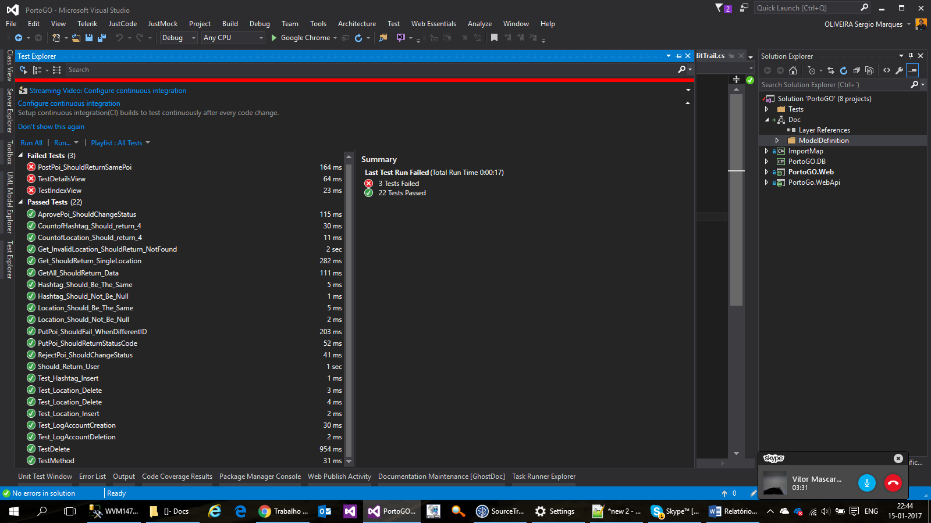

# Conclusões

## Objetivos realizados

Descrever os objetivos realizados

## Aspetos inovadores/Limitações da solução

Descrever aspetos inovadores da solução e limitações da solução (objetivos não atingidos, etc.)

## Apreciação final

Fazer apreciação global do desempenho do grupo, incluindo sucessos e insucessos